OSCILACIONES EN REACCIONES QUÍMICAS:
ANÁLISIS DE DOS CASOS MEDIANTE ESPECTROSCOPIA UV-VIS

Guadalupe Ruiz-Vega

Laboratorio de Biofísica, Instituto de Física y Matemáticas, Universidad Michoacana de San Nicolás de Hidalgo, Ciudad Universitaria, Edificio C-3, 58030 Morelia, Mich.
ruizvega@ifm.umich.mx

RESUMEN
La espectrofotometría es una técnica de análisis de frecuentemente utilizada en estudios cinéticos, el monitoreo de reactivos y/o productos a altas velocidades y su sincronización en el tiempo permite la detección de estados transientes de corta duración. La presencia de oscilaciones y auto-catálisis (feedback) son fenómenos complejos que requieren de un monitoreo continuo. Se analizan dos casos:
- En la reacción de Landlot (Landolt Clock) se evidencia la presencia de un tiempo de inducción y un mecanismo auto-catalizador
- La reacción de Belusov-Zhabotinsky, ofrece la posibilidad de apreciar las oscilaciones y su decaimiento al estado de equilibrio.

OBJETIVO
Este estudio tiene como objetivo establecer un vínculo entre los aspectos teóricos y experimentales en el análisis cinético de las reacciones complejas mediante la representación gráfica de la evolución del sistema hacia el estado de equilibrio.

INTRODUCCIÓN
El estudio de sistemas no-lineales y el fenómeno del caos en particular se ha convertido en un tema de gran interés en varias disciplinas científicas en los años recientes. En particular, la cinética química es una de las áreas que presenta varios de los casos mas espectaculares en este campo. De entre los diferentes comportamientos cinéticos que no evolucionan de acuerdo a leyes de decaimiento simples, las reacciones oscilatorias y auto-catalizadas (feedback) ofrecen un amplio campo de análisis experimental.
La espectrofotometría es una técnica de análisis frecuentemente utilizada en estudios cinéticos, el monitoreo de reactivos y/o productos a altas velocidades y su sincronización en el tiempo permite la detección de estados transitorios de corta duración. La presencia de oscilaciones y auto-catálisis (feedback) son fenómenos complejos que requieren de un monitoreo continuo; al respecto se analizan dos casos:

1. REACCIÓN DE LANDOLT (LANDOLT CLOCK)
En este ejemplo se evidencia la presencia de un tiempo de inducción y un mecanismo auto-catalizador.

MÉTODO
La reacción clásica, descubierta por Landolt en 1886, es el sistema auto-catalítico iodato-bisulfito. Los reactantes en solución acuosa y con almidón como indicador no presentan color, después de un periodo de inducción (clock time, del cual se deriva su nombre) durante el cual la concentración del ión yoduro I⁻ aumenta lentamente, la velocidad de reacción se incrementa bruscamente dando lugar a un súbito cambio en la coloración :
IO₃⁻ + 5I⁻ + 6H⁺ $→$ 3I₂ + 3H₂O
IO₃⁻ + 3HSO₃⁻ $→$ I⁻ + 3HSO₄⁻

RESULTADOS
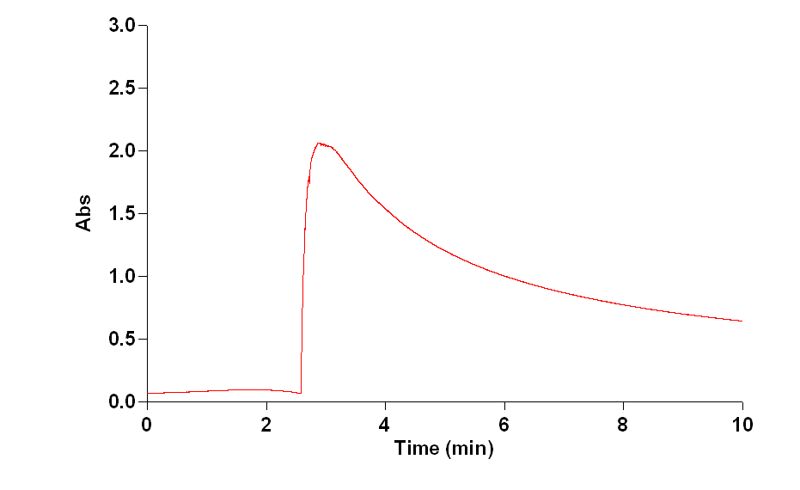

Figura 1. Gráfico de la cinética de reacción. Absorbancia, α vs. tiempo, t. Al inicio de la reacción ξ = 0 debido a la baja concentración de ión yoduro, el cual auto-cataliza la reacción. Después de un tiempo de inducción (aproximado de 2.5 minutos), la velocidad de reacción se incrementa dramáticamente para posteriormente decaer por el agotamiento del ión yoduro.

Figura 2. Velocidad de reacción/Velocidad de reacción máxima, R/Rmax. vs. avance de la reacción ξ. A
diferencia de las leyes convencionales, la velocidad máxima no se tiene al inicio de la reacción sino que
se alcanza una vez que se ha producido el agente auto-catalizante, en este caso el ión yoduro.

2. REACCIONES OSCILATORIAS: REACCION DE BELOUSOV-ZHABOTINSKY
Esta reacción ofrece la posibilidad de apreciar las oscilaciones y su decaimiento al estado de equilibrio.

MÉTODO
La reacción de Belousov-Zhabotinsky es el ejemplo más conocido de reacciones oscilatorias, su mecanismo comprende 10 etapas elementales (modelo de Skeleton FKN) las cuales encuentran ampliamente estudiadas (1); las siguientes son las etapas más importantes:

BrO₃ ⁻ + Br ⁻ + 2H⁺ → HBrO₂ + HOBr
HBrO₂ + Br ⁻ + H⁺ → 2HOBr
HOBr + Br ⁻ + H⁺ → Br₂ + H₂O

En sistemas cerrados, la reacción exhibe un periodo de inducción corto, seguido de una fase oscilatoria hasta alcanzar el equilibrio. El color alterna entre el rojo y el azul con un periodo de aproximadamente un minuto permaneciendo durante varias horas. Finalmente las oscilaciones declinan y el sistema cae lentamente a un estado de equilibrio (2).

RESULTADOS

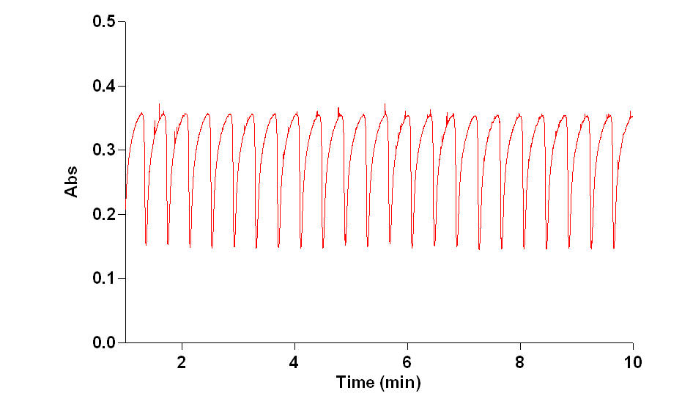

Figura 3. Absorbancia,α, vs. tiempo,t. Registro típico de oscilaciones periódicas en la reacción de BZ a una longitud de onda, λ = 511 nm

Figura 4. Espectro de potencia. Densidad espectral vs. frecuencia. Es posible observar el decaimiento hacia el estado de equilibrio cursando oscilaciones periódicas y caos.

CONCLUSIÓN
La relevancia de este estudio reside en la determinación de una técnica experimental que permite visualizar en forma objetiva el concepto de tiempo de inducción y auto-catálisis (feedback) al relacionar una magnitud experimental (Absorbancia, α) con el desarrollo de color que presenta el sistema reactivo en el primer caso.
La aplicación de una técnica fotométrica en el segundo ejemplo, permite la evaluación de las oscilaciones en un sistema donde convencionalmente se utilizan mediciones potenciométricas,

REFERENCIAS
1. Scott S, Chemical Chaos, 1991, Oxford University Press Inc., New York
2. Scott S, Oscillations, Waves and Chaos in Chemical Kinetics, 1994, Oxford University Press Inc., New
York.

AGRADECIMIENTOS
A Pérez Ordaz L, Pérez Ordaz G, por su colaboración en la parte técnica .

